

**ANEXO 1:**

**PRINCIPAIS AÇÕES DA COMISSÃO**

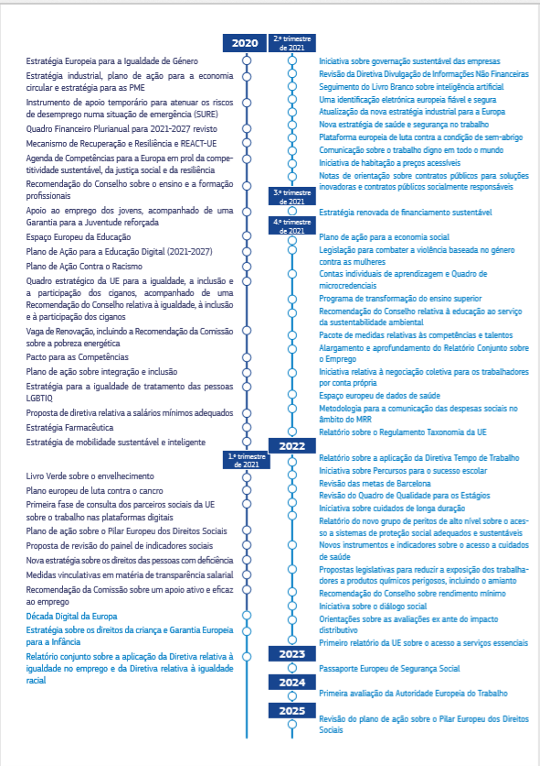

**ANEXO 2:**

**O PAINEL DE INDICADORES SOCIAIS REVISTO**

|  |  |  |  |
| --- | --- | --- | --- |
|  | ***Indicadores principais*** | ***Indicadores secundários*** | ***ODS*** |
| **Igualdade de oportunidades** | Participação de adultos em aprendizagens nos últimos 12 meses**  Percentagem de jovens que abandonaram prematuramente o ensino e a formação  Nível de competências digitais dos indivíduos  Taxa de jovens NEET (15-29 anos)  Disparidades entre homens e mulheres no emprego  Rácio dos quintis de rendimento (S80/S20) | Conclusão de estudos superiores  Insucesso escolar (incluindo em competências digitais**)  Participação de adultos pouco qualificados na aprendizagem **  Percentagem de adultos desempregados com uma experiência de aprendizagem recente**  Diferença na taxa de insucesso entre os alunos no quarto inferior e no quarto superior do índice socioeconómico (PISA) **  Disparidade entre homens e mulheres no emprego a tempo parcial  Disparidade salarial entre homens e mulheres, em valores não ajustados  Proporção do rendimento dos 40% da população com os rendimentos mais baixos (ODS)** | 4. Educação de qualidade  5. Igualdade entre homens e mulheres  10. Redução das desigualdades |
| **Condições de trabalho justas** | Taxa de emprego  Taxa de desemprego  Taxa de desemprego de longa duração  Crescimento do RDBF per capita | Taxa de atividade  Taxa de desemprego dos jovens  Duração do emprego atual  Taxas de transição entre emprego temporário e emprego permanente  Proporção de trabalhadores temporários involuntários**  Acidentes de trabalho mortais por 100 000 trabalhadores (ODS)**  Taxa de risco de pobreza no trabalho | 8. Trabalho digno e crescimento económico |
| **Proteção e inclusão sociais** | Taxa de risco de pobreza ou de exclusão social (AROPE)  Taxa de risco de pobreza ou exclusão das crianças (0-17)**  Impacto das transferências sociais (excluindo as pensões) na redução da pobreza  Disparidades entre homens e mulheres no emprego**  Sobrecarga dos custos de habitação**  Crianças com menos de 3 anos em estruturas de acolhimento formais  Necessidades de cuidados médicos não satisfeitas, declaradas pelo próprio | Taxa de risco de pobreza (AROP)  Taxa de privação material e social grave  Pessoas que vivem num agregado familiar com muito baixa intensidade de trabalho  Privação habitacional grave (proprietário e inquilino)  Diferencial mediano do risco de pobreza**  Taxa de beneficiários de prestações [percentagem de indivíduos no grupo etário 18-59 que recebem prestações sociais (que não associadas à velhice) na população em risco de pobreza].  Total das despesas sociais por função (% do PIB): Proteção social, cuidados de saúde, educação, cuidados de longa duração**  Cobertura das prestações de desemprego [entre os desempregados de curta duração]**  Cobertura das necessidades de cuidados de longa duração**  Rácio de substituição agregado para as pensões  Percentagem da população incapaz de manter a casa adequadamente aquecida (ODS)**  Dimensão de conectividade do Índice de Digitalidade da Economia e da Sociedade  Crianças dos 3 anos até à idade da escolaridade obrigatória em estruturas formais de acolhimento**  Despesas com cuidados de saúde não reembolsadas  Anos de vida saudável aos 65 anos: mulheres e homens  Taxa normalizada de mortalidade evitável e tratável (ODS)** | 1. Erradicação da pobreza  3. Saúde de qualidade e bem-estar |

** Novo indicador em relação à atual versão do painel de indicadores (entre parênteses o quadro em que é atualmente utilizado)

Nota — as desagregações dos indicadores do painel social por grupo etário, sexo, país de nascimento e estatuto de deficiência serão utilizadas para complementar a análise, se for caso disso.

|  |  |
| --- | --- |
| **ANEXO 3: OS PRINCÍPIOS DO PILAR PROCLAMADOS NA CIMEIRA DE GOTEMBURGO DE 2017** | |
|  | **1. Educação, formação e aprendizagem ao longo da vida**  *Todas as pessoas têm direito a uma educação inclusiva e de qualidade, a formação e aprendizagem ao longo da vida, a fim de manter e adquirir competências que lhes permitam participar plenamente na sociedade e gerir com êxito as transições no mercado de trabalho.* |
|  | **2. Igualdade de género**  *a. A igualdade de tratamento e de oportunidades entre mulheres e homens deve ser assegurada e promovida em todos os domínios, nomeadamente no que diz respeito à participação no mercado de trabalho, às condições de trabalho e à progressão na carreira.*  *b.* *As mulheres e os homens têm direito a uma remuneração igual por um trabalho de igual valor.* |
|  | **3. Igualdade de oportunidades**  *Independentemente do género, raça ou origem étnica, religião ou crença, deficiência, idade ou orientação sexual, todas as pessoas têm direito à igualdade de tratamento e de oportunidades em matéria de emprego, proteção social, educação e acesso a bens e serviços disponíveis ao público. Deve ser promovida a igualdade de oportunidades dos grupos sub-representados.* |
|  | **4. Apoio ativo ao emprego**  *a. Todas as pessoas têm o direito de beneficiar, em tempo útil, de uma assistência individualizada para melhorar as suas perspetivas de trabalho por conta de outrem ou por conta própria. Este direito inclui o de receber apoio em matéria de procura de emprego, de formação e de requalificação. Todas as pessoas têm o direito de transferir os seus direitos em matéria de proteção social e de formação durante as transições profissionais.*  *b. Os jovens têm o direito de beneficiar de formação contínua, de aprendizagem, de um estágio ou de uma oferta de emprego de qualidade nos 4 meses seguintes à perda do seu emprego ou à conclusão dos seus estudos.*  *c. As pessoas desempregadas têm o direito de beneficiar de apoios personalizados, contínuos e adequados. Os desempregados de longa duração têm o direito de beneficiar de uma avaliação individual aprofundada o mais tardar quando atingirem 18 meses de desemprego.* |
|  | **5. Emprego seguro e adaptável**  *a. Independentemente do tipo e da duração da relação de trabalho, os trabalhadores têm direito a um tratamento justo e equitativo em matéria de condições de trabalho, acesso à proteção social e formação. Deve ser promovida a transição para formas de emprego sujeitas a contrato sem termo.*  *b. Deve ser garantida a flexibilidade necessária para permitir que os empregadores se adaptem rapidamente às evoluções do contexto económico, em conformidade com a legislação e com os acordos coletivos.*  *c. Devem ser promovidas formas inovadoras de trabalho que garantam condições de trabalho de qualidade. O empreendedorismo e o trabalho por conta própria devem ser incentivados. A mobilidade profissional deve ser facilitada.*  *d. As relações de trabalho que conduzam a condições de trabalho precárias devem ser evitadas, nomeadamente através da proibição da utilização abusiva de contratos atípicos. Qualquer período experimental deve ter uma duração razoável.* |
|  | **6. Salários**  *a. Os trabalhadores têm direito a um salário justo que lhes garanta um nível de vida decente.*  *b. Deve ser garantido um salário mínimo adequado, de forma a permitir a satisfação das necessidades do trabalhador e da sua família, à luz das condições económicas e sociais nacionais, assegurando, ao mesmo tempo, o acesso ao emprego e incentivos à procura de trabalho. A pobreza no trabalho deve ser evitada.*  *c. Todos os salários devem ser fixados de forma transparente e previsível, em conformidade com as práticas nacionais e respeitando a autonomia dos parceiros sociais.* |
|  | **7. Informações sobre as condições de emprego e proteção em caso de despedimento**  *a. No início da relação de trabalho, os trabalhadores têm o direito de ser informados por escrito sobre os seus direitos e obrigações decorrentes da relação de trabalho, incluindo durante o período experimental.*  *b. Antes de serem despedidos, os trabalhadores têm o direito de ser informados dos fundamentos do despedimento e a que lhes seja concedido um período razoável de pré-aviso. Os trabalhadores têm direito de acesso a um sistema de resolução de litígios eficaz e imparcial e, em caso de despedimento sem justa causa, direito de recurso, acompanhado de uma compensação adequada.* |
|  | **8. Diálogo social e participação dos trabalhadores**  *a. Os parceiros sociais devem ser consultados sobre a conceção e a execução das políticas económicas, sociais e de emprego, em conformidade com as práticas nacionais. Devem ser incentivados a negociar e celebrar acordos coletivos em matérias que lhes digam respeito, tendo em atenção, ao mesmo tempo, a sua autonomia e o direito de ação coletiva. Se for caso disso, os acordos celebrados entre os parceiros sociais devem ser aplicados a nível da União e dos seus Estados-Membros.*  *b. Os trabalhadores ou os seus representantes têm o direito de ser informados e consultados em tempo útil sobre questões que lhes digam respeito, em especial sobre a transferência, reestruturação e fusão de empresas e sobre despedimentos coletivos.*  *c. Os apoios para reforçar a capacidade de os parceiros sociais promoverem o diálogo social devem ser incentivados.* |
|  | **9.   Equilíbrio entre a vida profissional e a vida privada**  *Os trabalhadores com filhos e familiares dependentes têm o direito de beneficiar de licenças adequadas, de regimes de trabalho flexíveis e de aceder a serviços de acolhimento. As mulheres e os homens têm igualdade de acesso a licenças especiais para cumprirem as suas responsabilidades familiares e devem ser incentivados a utilizá-las de forma equilibrada.* |
|  | **10.   Ambiente de trabalho são, seguro e bem adaptado e proteção dos dados**  *a. Os trabalhadores têm direito a um elevado nível de proteção da sua saúde e de segurança no trabalho.*  *b. Os trabalhadores têm direito a um ambiente de trabalho adaptado às suas necessidades profissionais e que lhes permita prolongar a sua participação no mercado de trabalho.*  *c.* *Os trabalhadores têm direito à proteção dos seus dados pessoais no âmbito do trabalho.* |
|  | **11. Acolhimento e apoio a crianças**  *a. As crianças têm direito a serviços de educação e de acolhimento na primeira infância a preços comportáveis e de boa qualidade.*  *b. As crianças têm direito à proteção contra a pobreza. As crianças de meios desfavorecidos têm direito a medidas específicas destinadas a promover a igualdade de oportunidades.* |
|  | **12.   Proteção social**  *Independentemente do tipo e da duração da sua relação de trabalho, os trabalhadores por conta de outrem e, em condições comparáveis, os trabalhadores por conta própria, têm direito a uma proteção social adequada.* |
|  | **13.   Prestações por desemprego**  *Os desempregados têm direito a um apoio adequado à ativação por parte dos serviços públicos de emprego para (re)integrar o mercado de trabalho, bem como a prestações por desemprego adequadas, durante um período razoável, em função das suas contribuições e das regras de elegibilidade nacionais. As referidas prestações não devem constituir um desincentivo para um rápido regresso ao trabalho.* |
|  | **14.   Rendimento mínimo**  *Qualquer pessoa que não disponha de recursos suficientes tem direito a prestações de rendimento mínimo adequadas que lhe garantam um nível de vida digno em todas as fases da vida, bem como ao acesso eficaz a bens e serviços de apoio. Para as pessoas aptas para o trabalho, as prestações de rendimento mínimo devem ser conjugadas com incentivos para (re)integrar o mercado de trabalho.* |
|  | **15.   Prestações e pensões de velhice**  *a. Os trabalhadores por conta de outrem e por conta própria reformados têm direito a uma pensão proporcional às suas contribuições que lhes garanta um rendimento adequado. As mulheres e os homens devem ter oportunidades iguais de adquirir direitos à pensão.*  *b. Todas as pessoas na velhice têm direito a recursos que lhes garantam uma vida digna.* |
|  | **16.   Cuidados de saúde**  *Todas as pessoas têm direito a aceder, em tempo útil, a cuidados de saúde preventivos e curativos de qualidade e a preços comportáveis.* |
|  | **17.   Inclusão das pessoas com deficiência**  *As pessoas com deficiência têm direito a um apoio ao rendimento que lhes garanta uma vida digna, a serviços que lhes permitam participar no mercado de trabalho e na sociedade e a um ambiente de trabalho adaptado às suas necessidades.* |
|  | **18.   Cuidados de longa duração**  *Todas as pessoas têm direito a serviços de cuidados de longa duração de qualidade e a preços comportáveis, em especial serviços de cuidados ao domicílio e serviços de proximidade.* |
|  | **19.   Habitação e assistência para os sem-abrigo**  *a. Deve ser garantido às pessoas necessitadas o acesso a habitação social ou a uma ajuda à habitação de boa qualidade.*  *b. As pessoas vulneráveis têm direito a assistência e a proteção adequadas em caso de despejo.*  *c. Devem ser disponibilizados aos sem-abrigo alojamento e serviços adequados para promover a sua inclusão social.* |
|  | **20.   Acesso aos serviços essenciais**  *Todas as pessoas têm o direito de aceder a serviços essenciais de qualidade, incluindo água, saneamento, energia, transportes, serviços financeiros e comunicações digitais. Devem ser disponibilizados às pessoas necessitadas apoios ao acesso a estes serviços.* |